

ВЕСТИ Илишевскогорайона
В КАЖДЫЙ ДОМ
Август 2019 Информационный листок МБОУ СОШ с.Ябалаково №5
Итоги регионального этапа международного конкурса
Подведены итоги регионального этапа Международного конкурса детских рисунков «Охрана труда глазами детей» в 2019 году.
На конкурс было прислано 284 рисунка из различных районов республики. Все участники талантливо, красочно и оригинально раскрыли тематику конкурса.
По результатам голосования – наибольшему количеству «лайков», собранных в группе, – определились 100 победителей, их авторы получат дипломы лауреата регионального конкурса (первые 30 авторов в рейтинге – дипломы I степени, остальные 70 авторов – дипломы II степени). Все остальные получат дипломы участника конкурса. Лучшие рисунки будут направлены на национальный этап конкурса.
По возрастным категориям победителями стали:
• дети от 3 до 6 лет: Гизатуллина Карина – 1 место, Кийко Кирилл – 2 место, Зарипов Раиль – 3 место;
• дети от 7 до 12 лет: Большаков Назар – 1 место, Иус Анастасия – 2 место, Фаязов Эльвир – 3 место;
• дети от 13 до 18 лет: Гизатуллина Диана – 1 место, Касимов Ленар – 2 место, Садыков Руслан – 3 место. Также были определены победители в отдельных номинациях.
Конкурс проводится ежегодно при поддержке Министерства семьи, труда и социальной защиты населения Республики Башкортостан и Государственной инспекции труда в Республике Башкортостан.
ПОБЕДИТЕЛИ В НОМИНАЦИЯХ:
Безопасность дорожного движения
I место – Касимов Ленар, 13 лет
II место – Шаруева Агата, 6 лет
III место – Ефимов Антон, 10 лет .

.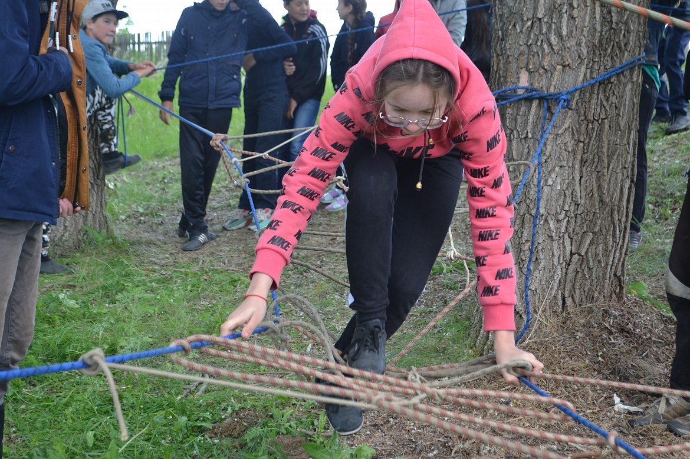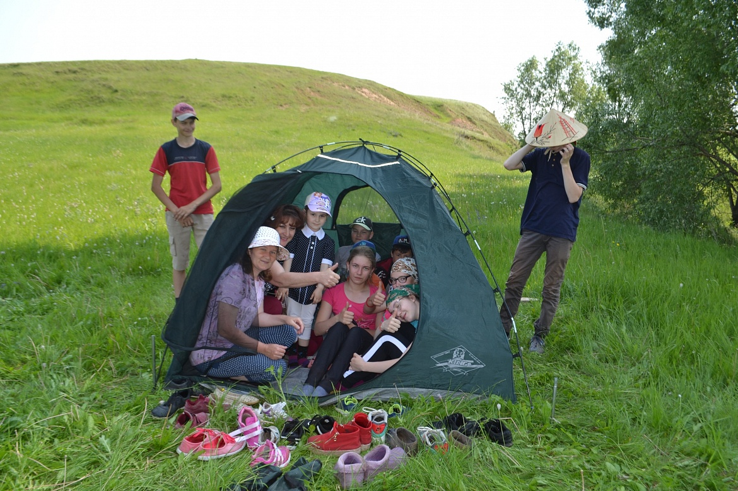

На республиканском педсовете учителей.
ШКОЛЫ РЕСПУБЛИКИ ПЕРЕХОДЯТ НА ПЯТИДНЕВКУ
- Надо, чтобы ребёнок выходил из школы не просто напичканным знаниями, но здоровым, счастливым гражданином. У него должно быть время заняться чем-то полезным, побыть с родителями, поспать два дня вместо одного, в конце концов. - сказал Хабиров
ШКОЛЬНИКАМ НАЧНУТ ВЫДАВАТЬ СЕРТИФИКАТЫ НА 8800 РУБЛЕЙ. В СРЕДНЕМ
Эти деньги можно будет потратить на различные кружки и секции. Причем как государственные, так и частные. Главное требование, чтобы учреждение было в каталоге Навигатора дополнительного образования. Обналичить или потратить деньги на другие цели не получится.
В ШКОЛАХ ПОЯВЯТСЯ НОВЫЕ УЧЕБНЫЕ НАПРАВЛЕНИЯ
В основном воспитательной направленности. А именно «Семьеведение» (719 школ), «Киноуроки в школы» (539 школ), «Школа позитивных привычек» (279 школ), «Путевка в будущее» (30 школ), «Классный воспитатель» (54 школы). Мы пока не знаем в подробностях, про что это.
Кроме того, в 71 школе стартует проект «Взлетай!» – программа, развития функциональных способностей — игре в шахматы, разговорному английскому, вождению, танцам и другим. с 2020 года программа заработает во всем муниципалитетах.
ВСЕ ШКОЛЫ ПЕРЕХОДЯТ НА ЕДИНОЕ МЕНЮ
Это нужно, чтобы выполнить рекомендации диетологов, требования по нормативам и, соответственно, обеспечить детей нормальным питанием.
ЛУЧШИЕ ШКОЛЫ ПОЛУЧАТ ПО 1 МИЛЛИОНУ РУБЛЕЙ
ГРАНТЫ СЕЛЬСКИМ УЧИТЕЛЯМ
Чтобы пополнить сельские школы учителям, республика даёт 100 учителей по 600 рублей. Несмотря на это, по словам Радия Хабирова, республика все равно столкнется с нехваткой учителей.
ЧТО ЕЩЕ
— в этом году в Башкирии откроется 21 новая школа и 21 детский сад;
— к 1 сентября во всех школах республики будут теплые туалеты (еще в конце прошлого в 500 с лишним школах туалеты были на улице);
— Хабиров призвал «дать жесточайший отпор новым негативным явлениям, которые могут прийти в наши школы: буллинг (травле), скулшутинг (применение оружия в школах) и т.д»;
— учителей, подготовивших стобалльников, а также победителей российских и международных олимпиад, начнут поощрять;
— Хабиров заверил учителей и родителей, что руководство республики будем менять отношение Правительства и чиновников к детям с особенностями и семьям, воспитывающим их;
Кстати, до конца каникул осталось всего 2 недели. Первый учебный день и торжественные линейки по поводу Дня знаний в этом году пройдут 2 сентября

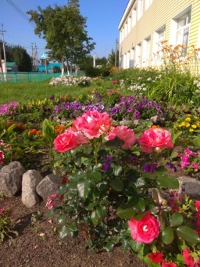
Благоустройство территории школы
Завершается подготовка школы к новому учебному году. Ежедневно проводится благоустройство территории школы и филиалов. Продолжается работа на пришкольно-опытном участке. Приведен в порядок школьный двор, побелены бордюры, ухожены цветочные клумбы, участок картофеля. Начинается сбор урожая овощей.
Пришкольный опытный участок является неотъемлемой частью работы нашей школы.
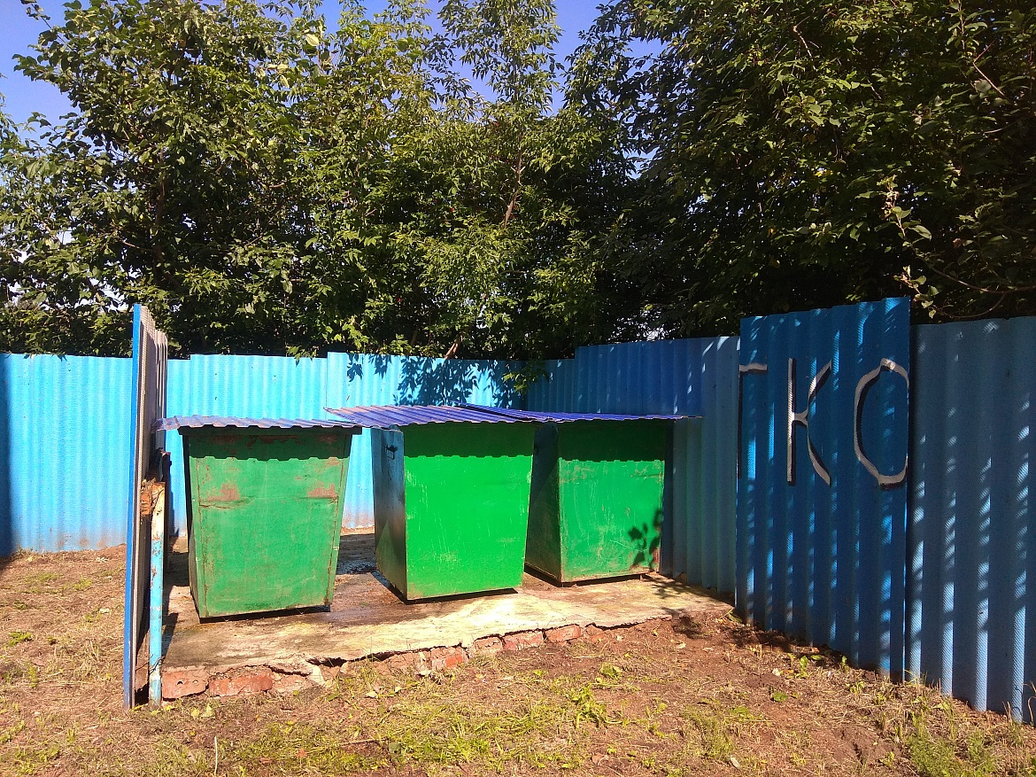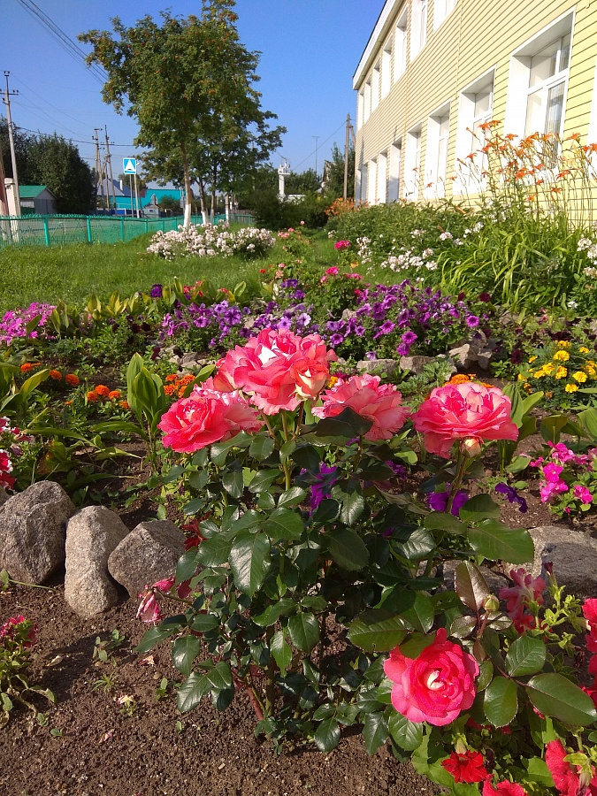
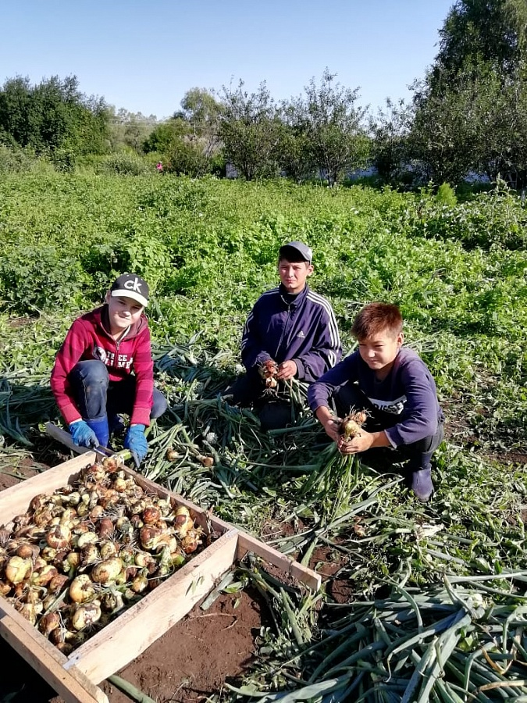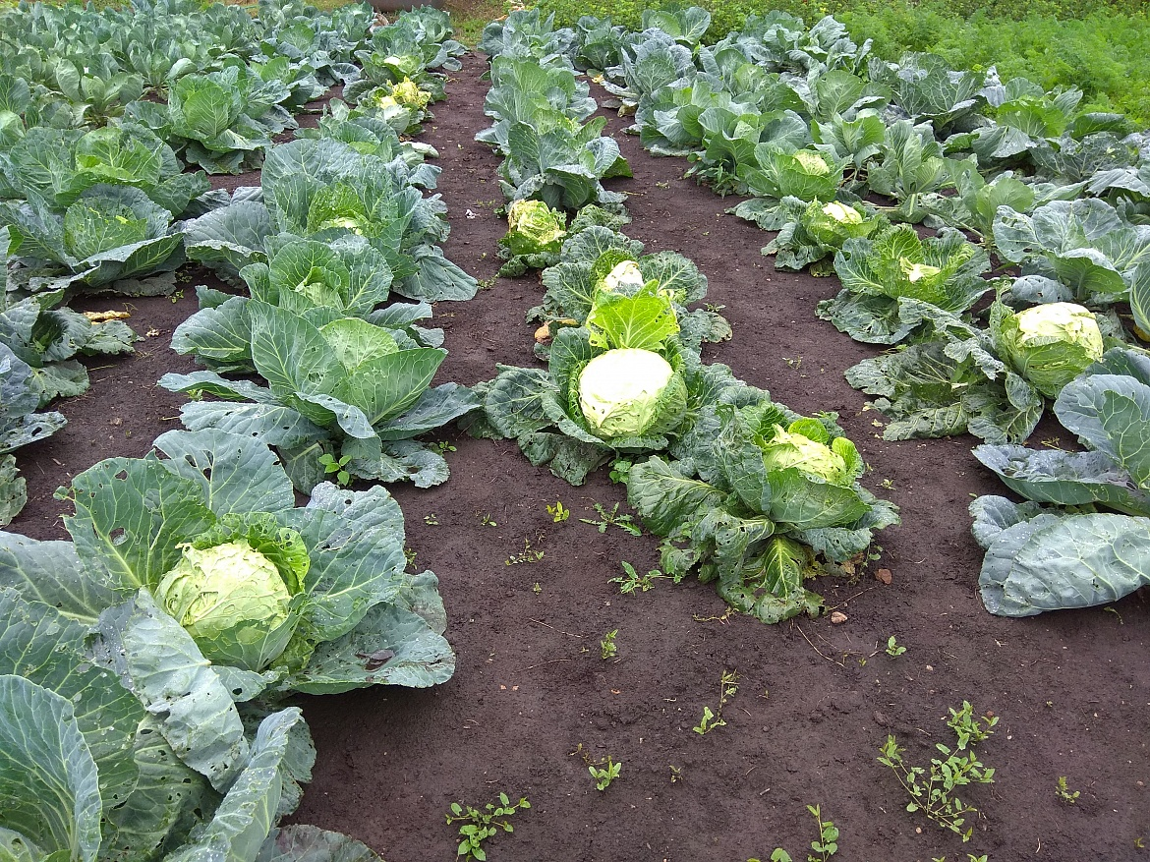

Акция «Внимание, дети!»
Профилактика детского дорожно-транспортного травматизма – проблема всего общества. Обучение детей правильному поведению на дорогах необходимо начинать с раннего возраста. Задача педагогов и родителей – воспитать грамотных и дисциплинированных участников дорожного движения. Возрастающая плотность уличного движения делает дороги все более опасными для детей и, соответственно, вопросы профилактики детского дорожно-транспортного травматизма не теряют своей актуальности. С целью предупреждения дорожно-транспортного травматизма, перед началом нового учебного года
установлены макеты "Шагающий школьник"
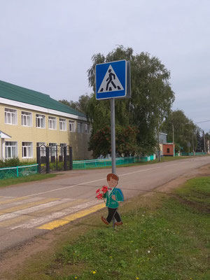
Летний отдых и оздоровление
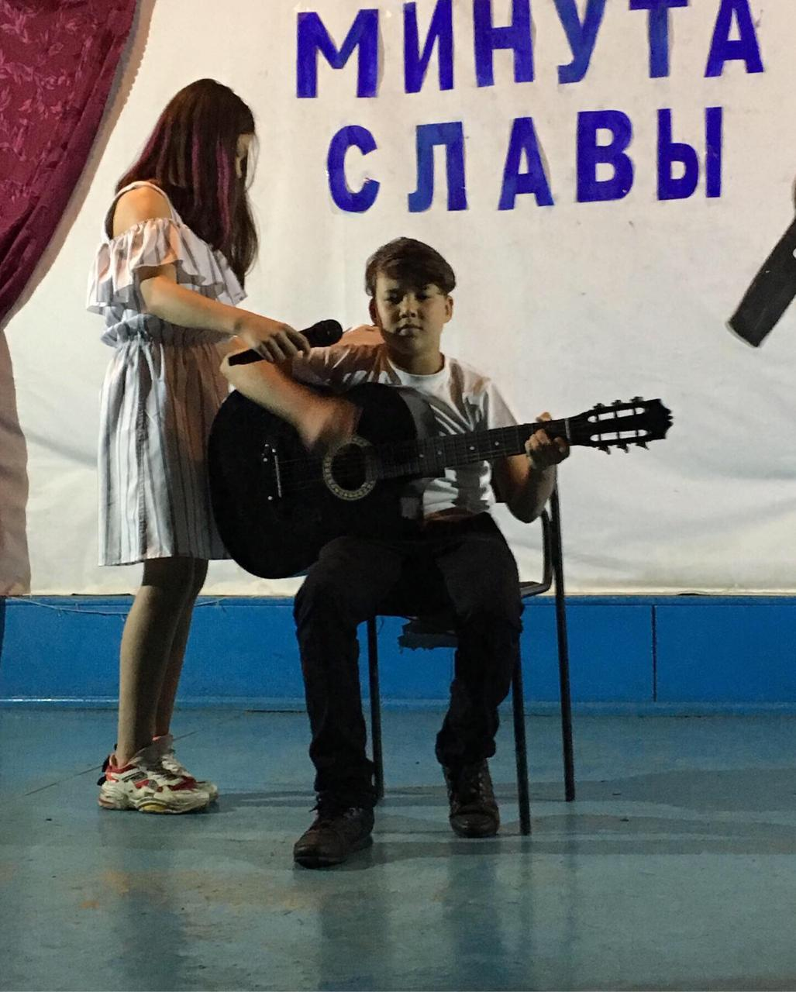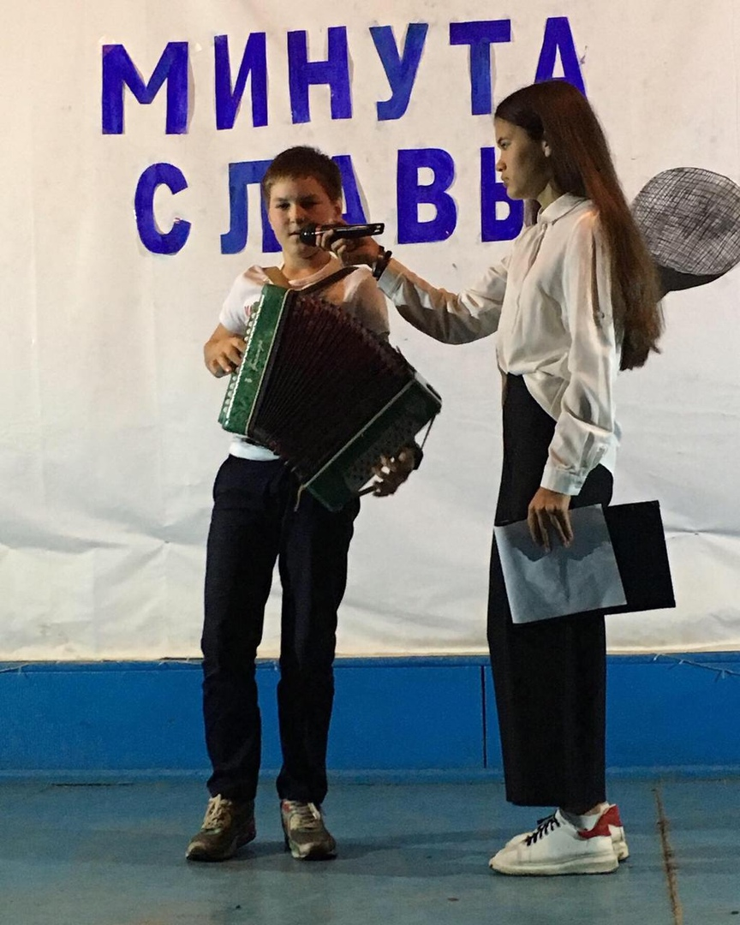
Наши учащиеся активно отдыхают в ДОЛ «Орленок» . Новые встречи, интересные мероприятия, веселые праздники помогают им набирать силы для нового учебного года. Надеямся эти летние каникулы они запомнят надолго!
Новости
Премьер-министр Дмитрий Медведев потребовал, чтобы Минтруд изучил вопрос о переходе страны на четырехдневную рабочую неделю.
"Весьма вероятно, что будущее - за четырёхдневной рабочей неделей как основой социально-трудового контракта", - заявил Медведев на пленарном заседании. Текст его выступления опубликован на сайте правительства.
Министерству труда необходимо будет оценить влияние четырехдневной рабочей недели на производительность труда и экономику в целом.

Автопроизводители выразили готовность перейти на электронные техпаспорта
Большая часть российских автопроизводителей выразили готовность с сентября перейти на оформление электронного паспорта транспортного средства. Об этом пишет ТАСС со ссылкой на компанию «Электронный паспорт», входящую в госкорпорацию «Ростех».
В число этих компаний вошли, в том числе, «КамАЗз», «АвтоВАЗ», «Мерседес-Бенц Рус», «Автотор Холдинг и другие.
Оставшиеся производители перейдут на оформление электронных техпаспортов с октября. В результате переход состоится до 1 ноября 2019 года — даты окончания установленного Евразийской экономической комиссией переходного периода.
Переход на электронные техпаспорта соответствует целям нацпроекта «Цифровая экономика».

